**Отчет по лабораторной работе № 4**

**Классы вычетов**

***Григорович Алина Александровна, 21 группа***

***«Прикладная информатика»***

***5 Вариант***

Так как тема лабораторной работы – классы вычетов. Предоставим немного теории, которая понадобилась для выполнения данной лабораторной работы.

При делении целых чисел на натуральное целое m>1 существует m различных остатков: 0, 1, 2, …, m – 1. Соответственно этим остаткам множество Z разбивается на m непересекающихся классов сравнимых друг с другом чисел, то есть имеющих один и тот же остаток от деления на m. В соответствии с остатками от деления на m эти классы будем обозначать через . Множество всех классов сравнимых друг с другом чисел по данному модулю называют множеством классов вычетов по модулю и обозначают через Z/mZ или Zm.

Определим операции сложения и умножения.

*Листинг работы программы 1 – таблица сложения и таблица умножения*:

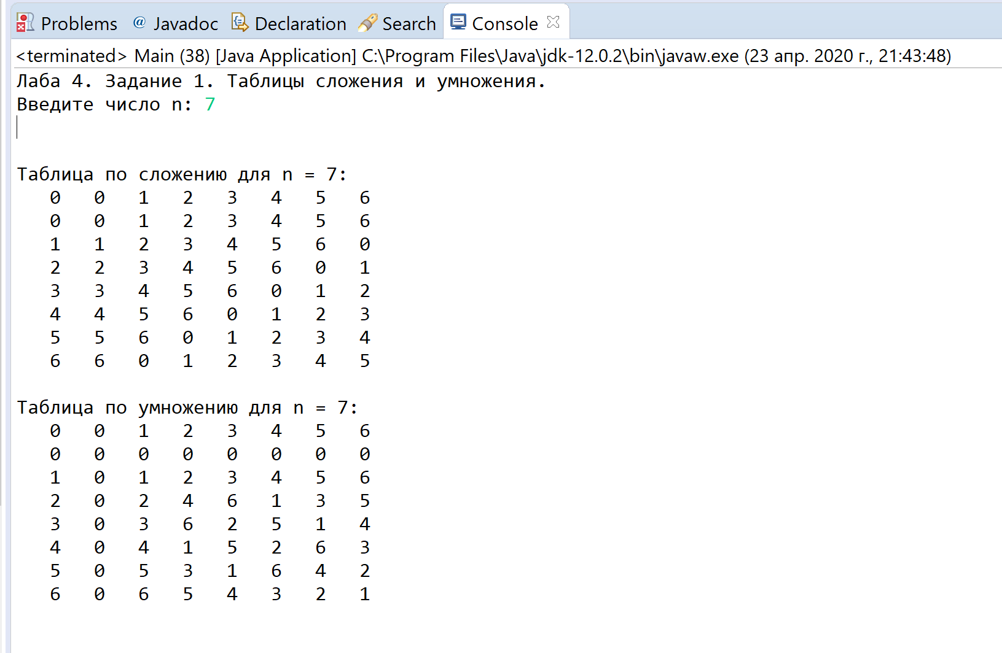

Алгоритм выполнения состоял в следующем, формируем таблицу, то есть первую строку и первый столбец, а далее по пересечению выполнением арифметические операции, то есть складываем / умножаем нужные элементы и находим остаток от деления на нужный модуль. Проверку осуществляем вручную:

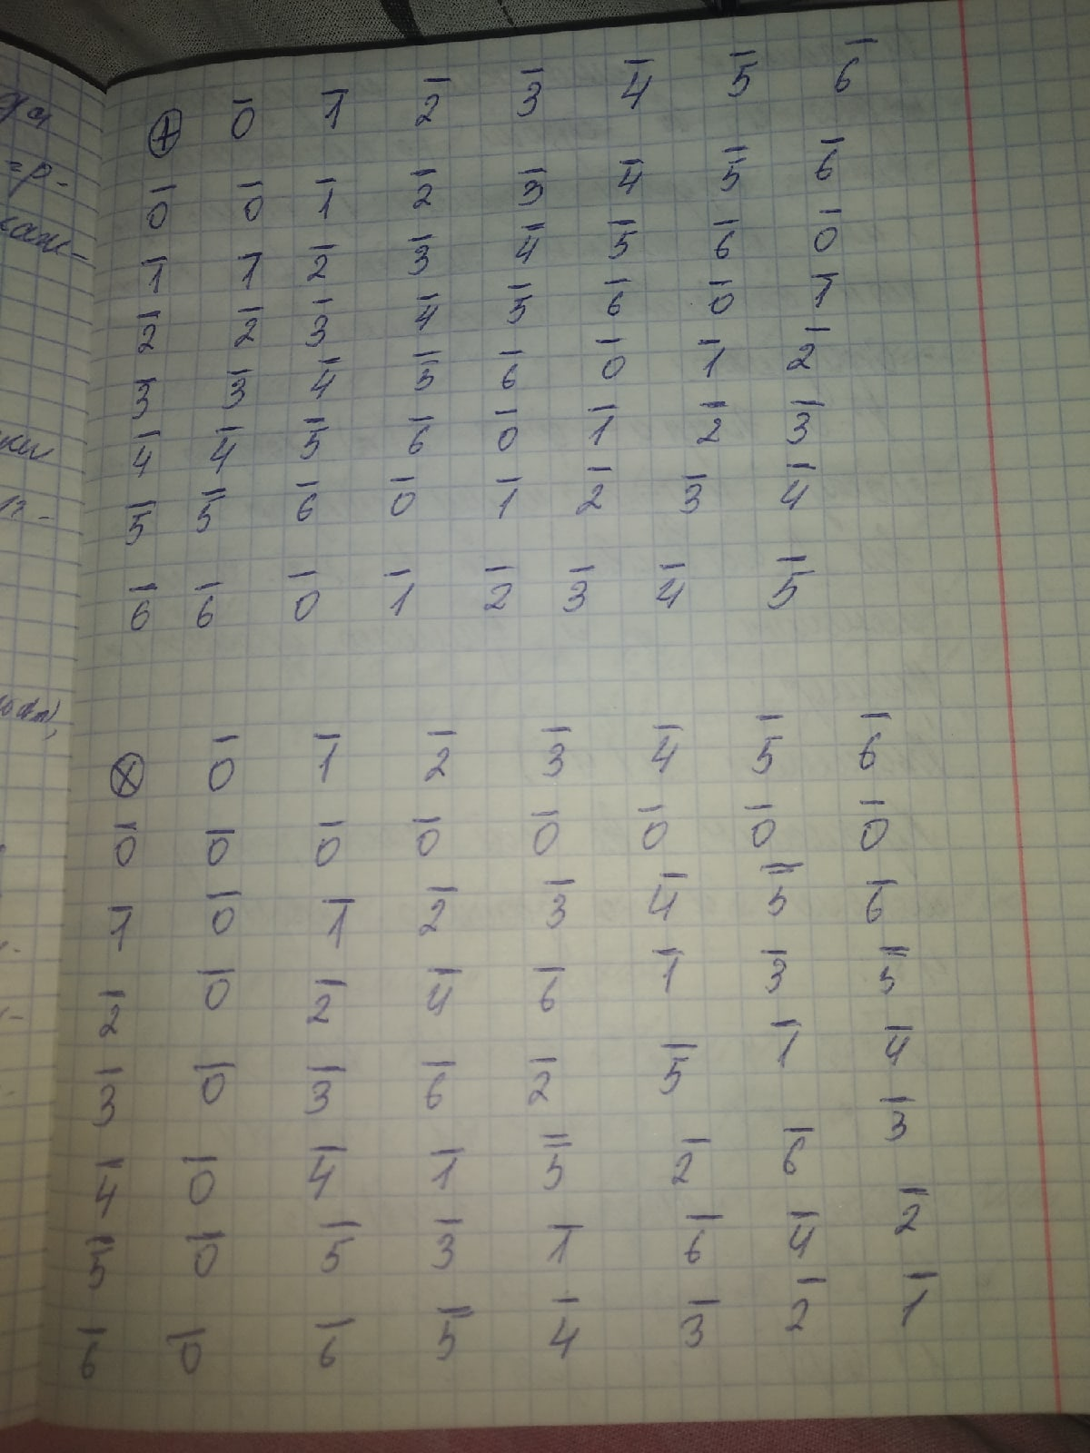

**Задание 2 – нахождение функции Эйлера**

Дадим определение – что же такое функция Эйлера.

**Функция Эйлера** \phi (n) (иногда обозначаемая \varphi(n) или {\it phi}(n)) — это количество чисел от 1 до n, взаимно простых с n. Иными словами, это количество таких чисел в отрезке [1; n], [наибольший общий делитель](http://e-maxx.ru/algo/export_euclid_algorithm) которых с n равен единице.

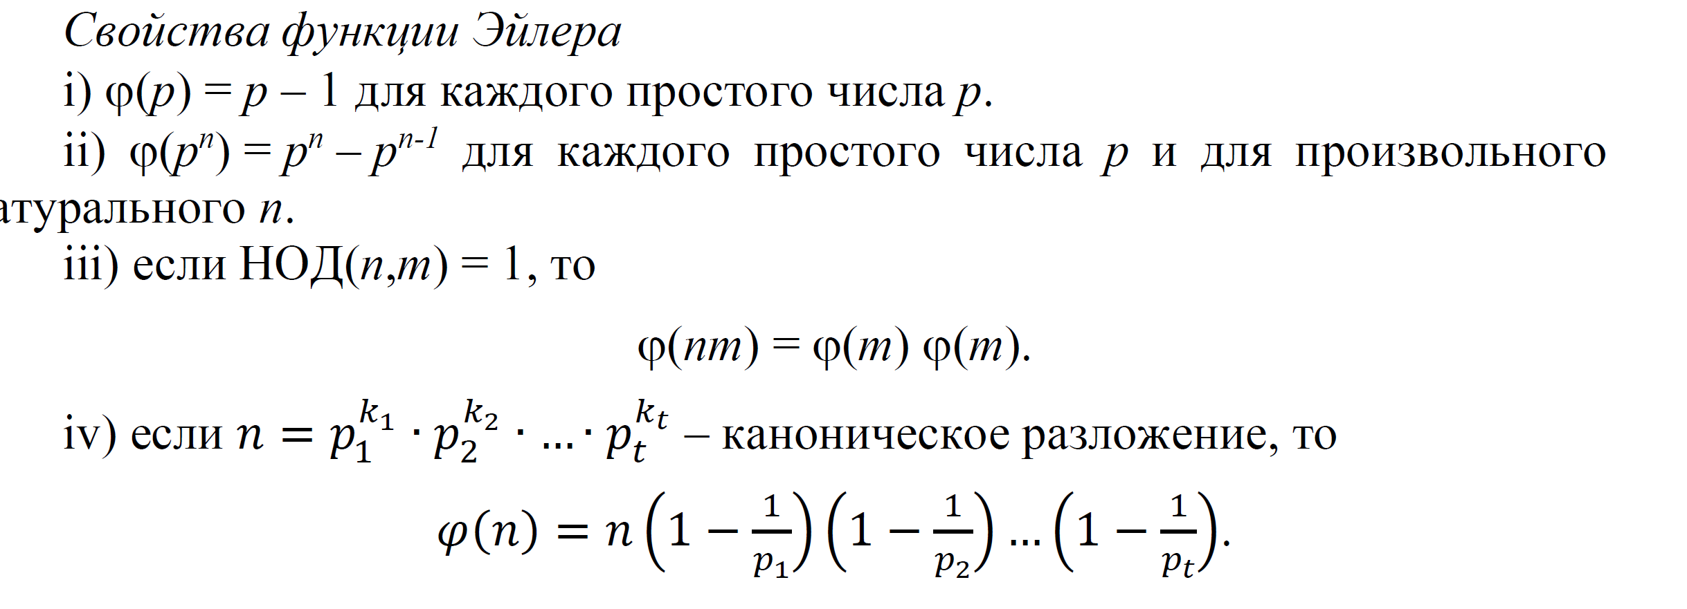

Используя данные свойства, составляем функцию для нахождения функции Эйлера.

*Листинг работы программы 2 – Функция Эйлера:*

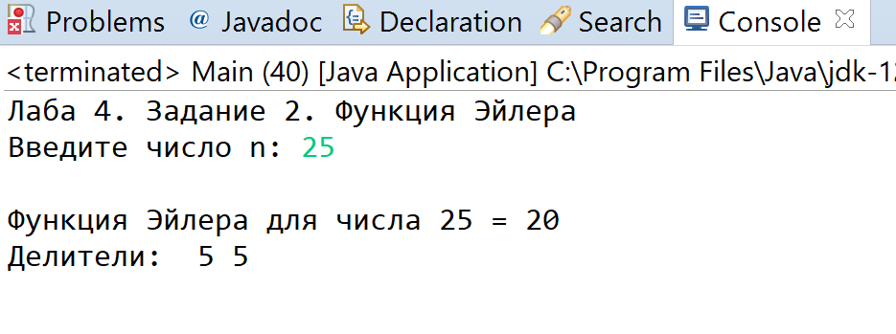

Учитывая свойства ii), получаем – 25-5 = 20 (верно)

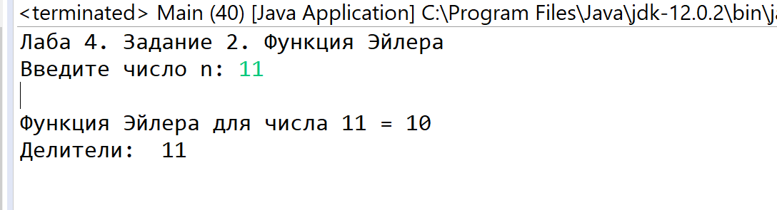

Учитывая свойство i), получаем – 11-1 = 10 (верно)

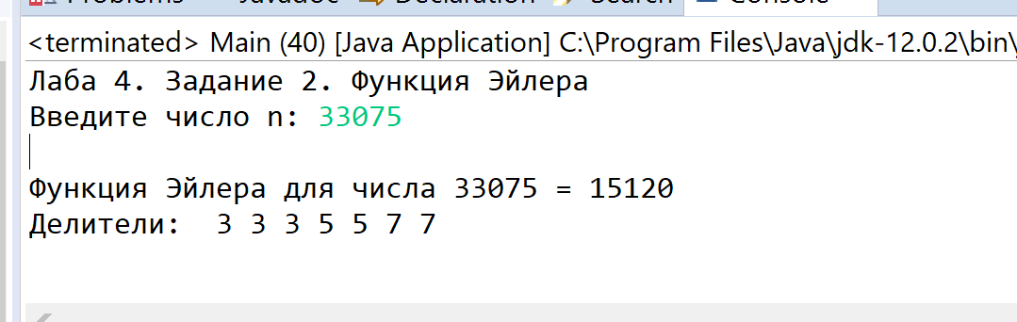

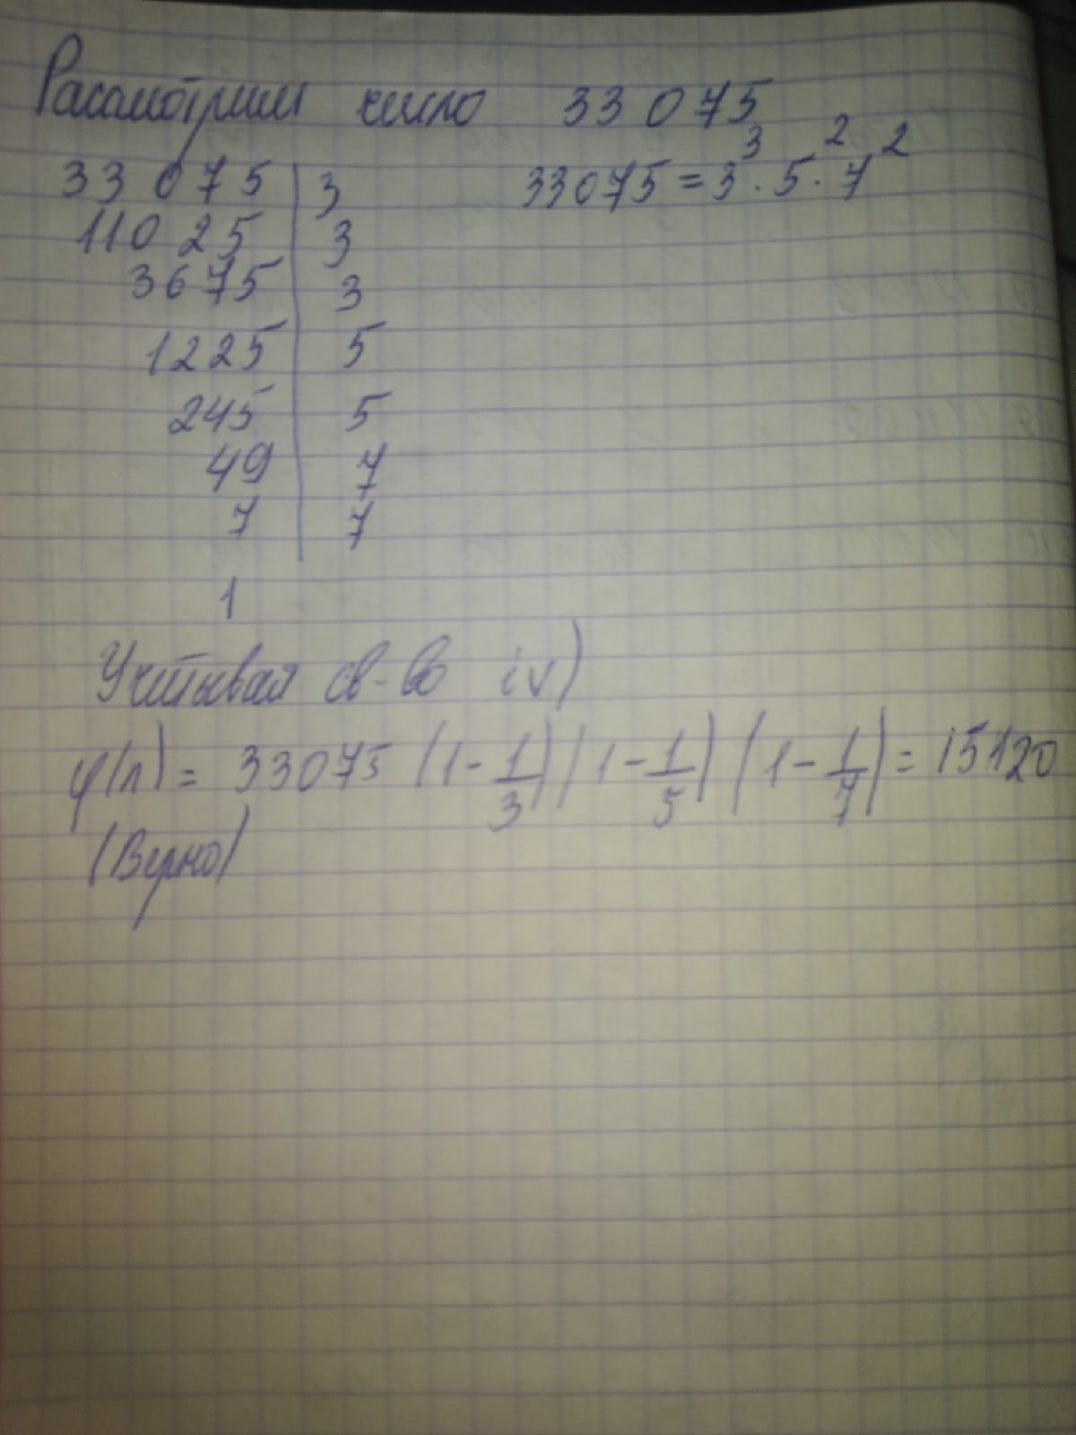

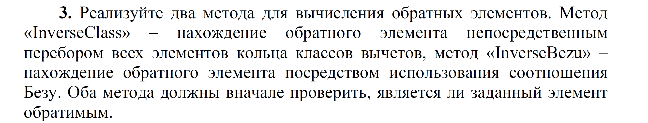

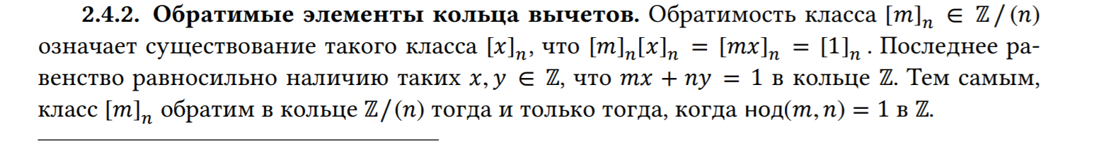

Первоначально проверяем НОД входных данных, если он не равен единицы – то не существует обратимого элемента.

*Листинг работы программы 3 – Обратимые элементы*

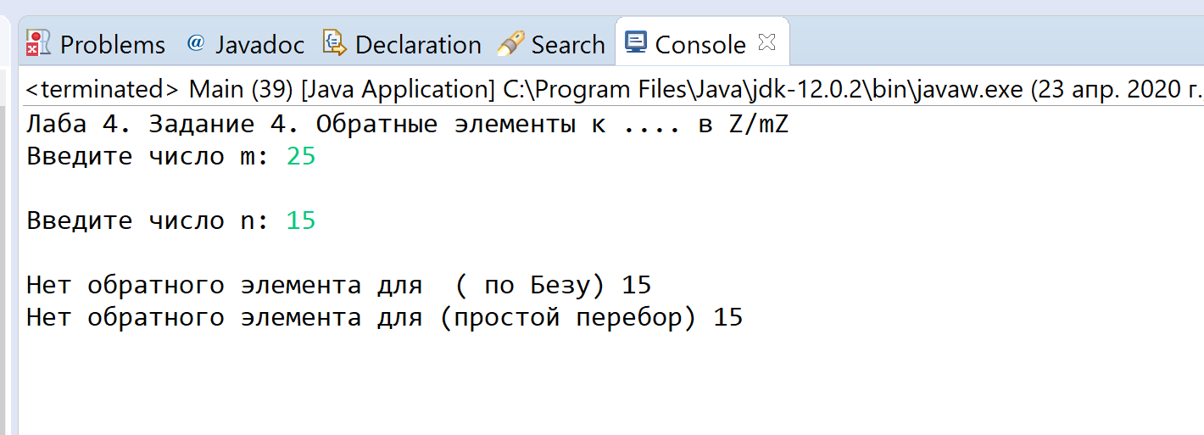

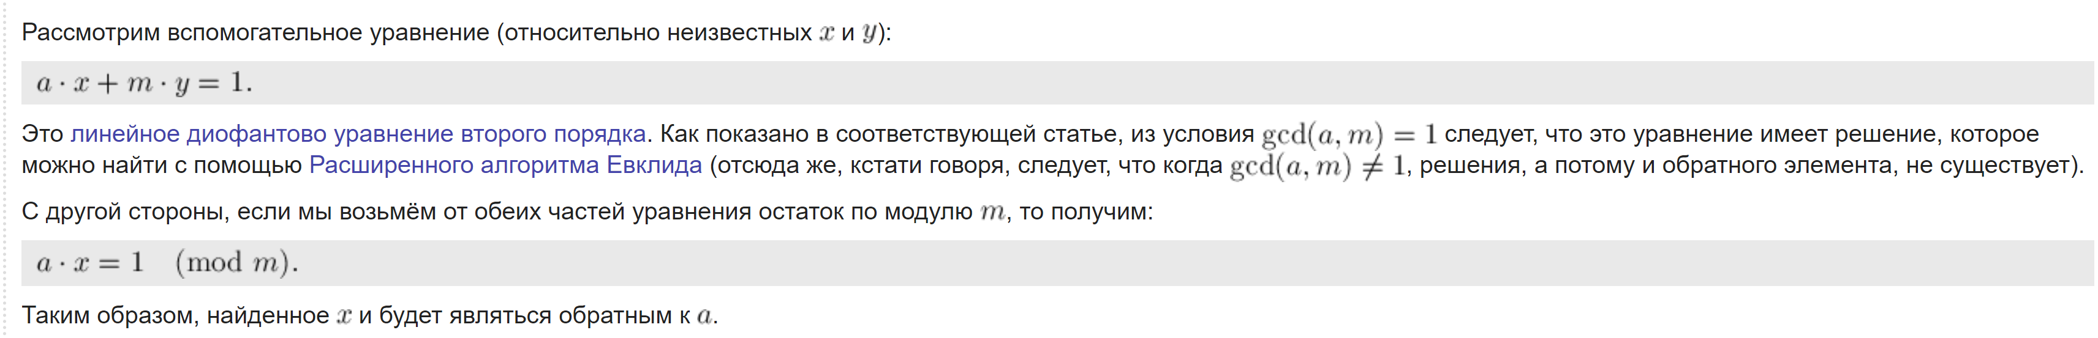

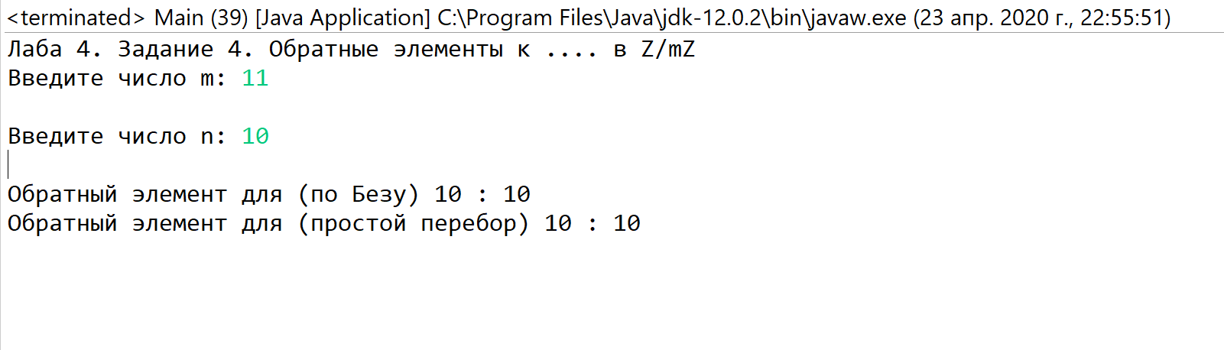

Код программы представлен в папке.